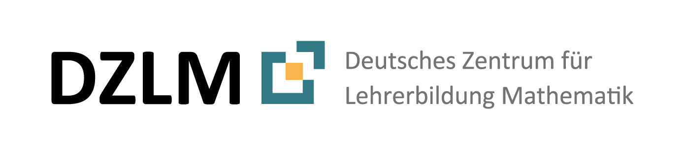

Über Mathe sprechen im Beruf –
Eltern über Wachstumskurven beraten
Kernaktivität Patientenberatung

Unterrichtsmaterial und didaktischer Kommentar

Von Monica Wijers, Vincent Jonker, Susanne Prediger & Lena Wessel

www.lamavoc.nrw.de
sima.dzlm.de/bk

Quelle und Impressum

Projekt-  herkunft |  | Dieses Material wurde entwickelt und erprobt im Projekt  LaMaVoC – Language for Mathematics in Vocational Contexts.
Nutzungs-  rechte |  | Das Material kann unter der Creative Commons Lizenz BY-SA: Namensnennung – Weitergabe unter gleichen Bedingungen 4.0 International Lizenz weiterverwendet werden. Es basiert auf Forschung und Entwicklung aus dem Projekt LaMaVoc. Alle Bilder sind lizenzfrei.
Finanzierung  des Projekts |  |  | Dieses Projekt wurde mit Unterstützung der Europäischen Kommission finanziert. Die Verantwortung für den Inhalt dieser Veröffentlichung trägt allein der Verfasser;  die Kommission haftet nicht für die weitere Verwendung  der darin enthaltenen Angaben.
Projekt-  koordination |  | Bezirksregierung Arnsberg  Projektkoordination durch EU-Geschäftsstelle für Wirtschaft und Berufsbildung des Dezernats 45, Berufskolleg
Wissenschaft-  liche Leitung |  | DZLM - Deutsches Zentrum für Lehrerbildung Mathematik  Standorte Dortmund, Freiburg, Paderborn  Prof. Dr. Susanne Prediger & Prof. Dr. Lena Wessel
Beteiligte  Institutionen |  | Utrecht University – Freudenthal Institute  Standort Utrecht
23 weitere  Institutionen | Aufgeführt unter | https://www.bezreg-arnsberg.nrw.de/themen/l/LaMaVoC_de/projektpartner/index.php
Zitierbar als | Jonker, Vincent, Wijers, Monica, Wessel, Lena & Prediger, Susanne (2020). Über Mathe sprechen im Beruf: Eltern über Wachstumskurven beraten - Kernaktivität Patientenberatung. Unterrichtsmaterial und didaktischer Kommentar. Open Educational Ressource. Utrecht / Dortmund Paderborn: DZLM. Verfügbar unter sima.dzlm.de/bk

Steckbrief zur Kernaktivität Patientenberatung:

Eltern über Wachstumskurven beraten

Monica Wijers, Vincent Jonker, Lena Wessel & Susanne Prediger
Grundidee und Produkt der  Kernaktivität | Die Aktivität thematisiert Wachstumsdiagramme. In der Aktivität übernehmen die Lernenden die Rolle einer Praktikantin in einer Kinderarztpraxis. Ihre Aufgabe ist es, Fragen von Eltern zu den Wachstumsdiagrammen ihrer Kinder zu beantworten. Die Lernenden schreiben ihre Antworten auf und zeichnen mit ihrem Smartphone eine Audiodatei/Sprachnotiz auf.
Lernziele im Überblick | Mathematische Ziele: Die Schülerinnen und Schüler ...  - machen sich mit Wachstumskurven vertraut, die zur Kindervorsorge verwendet werden, um Wachstums- und Gewichtsentwicklung von Babys zu verfolgen  - tragen Werte korrekt in ein leeres Wachstumsdiagramm ein  - Lesen und interpretieren Wachstumsdiagramme: erkennen, wo welche Größe abgetragen wird, kennen die Bedeutung der Achsen, verstehen die Bedeutung des Verlaufs einer Wachstumskurve innerhalb oder außerhalb des Normbereichs  Sprachliche Ziele: Die Schülerinnen und Schüler ...  - geben korrekte und verständliche Antworten auf Fragen zu Wachstumsdiagrammen  - nutzen Informationen aus Wachstumsdiagrammen, um Eltern zu beraten
Math. Thema | Zusammenhänge von zwei Größen funktional betrachten in Wachstumsdiagrammen
Berufliches Potential | Liniendiagramme und Funktionsgraphen sind für viele Berufe wichtig, um für spezielle Bedingungen und gegebene Voraussetzungen Entscheidungen zu treffen. Im Berufsfeld Pflege und Soziales werden verschiedene Informationen zur Behandlung von Patienten und Patientinnen in Diagrammen dokumentiert (z.B. Medikamenteneinnahme: Zeitpunkt und Mengen, erhobene Gesundheitswerte zu bestimmten Zeitpunkten im Rahmen einer Behandlung oder Therapie, etc.).  In der vorliegenden Kernaktivität steht die Überwachung des Wachstums von Neugeborenen als Beispiel für solche Monitoring-Prozesse im Mittelpunkt.
Sprachliche  Anforderungen | Kommunikationssituation: Eltern beraten  Mathematiklernförderliche Sprachhandlungen:  - Wachstumsdiagramme und Bedeutung von Daten erklären („Mit einem Alter von .. Monaten war das Baby ... schwer“, „Die Wachstumskurve des Babys verläuft unterhalb der mittleren Kurve“)  Berufliche Sprachhandlungen:  - Eltern beraten („Am Anfang wächst ein Baby sehr schnell, wenn das Baby 6 Monate alt ist, wächst es weniger schnell“, Das Baby ist nicht so groß, aber es wächst genau entlang der Linien“, „Das Baby ist in 6 Monaten von 55 cm auf 67 cm gewachsen, was durchschnittlich 2 cm pro Monat entspricht“)  Relevante bedeutungsbezogene Sprachmittel:  Wachstum, Gewicht, Gewicht in kg, Länge in cm, Alter in Monaten, Normalbereich Anstieg, Abfall, Gewichtszunahme um ... g / kg, Größenveränderung, wachsen um ... cm, Abweichung von …  Formalbezogene Sprachmittel:  Achse, Schrittgröße, Wachstumsverlauf, (mittlere, obere, untere) Wachstumskurve, Kurvenverlauf, Abweichungskurve, durchschnittliches Wachstum  Vorkommende berufsbezogene Sprachmittel:  Wachstumsdiagramm, Normbereich, Vorsorgeuntersuchung
Unterrichts-materialien und Ergänzungen | Weiterführende Informationen zur Gesundheitsvorsorge bei Neugeborenen finden sich auf den Seiten des Robert-Koch-Instituts:  https://www.rki.de/DE/Content/Gesundheitsmonitoring/Gesundheitsberichterstattung/GBEDownloadsB/referenzperzentile/koerperlaenge.pdf?__blob=publicationFile
Quelle und Nutzungsrechte | Dieses Material wurde im Projekt LaMaVoC konzipiert und kann unter der Creative Commons Lizenz BY-SA: Namensnennung – Weitergabe unter gleichen Bedingungen 4.0 International Lizenz weiterverwendet werden. Es basiert auf Forschung und Entwicklung aus dem Projekt LaMaVoc. Alle Bilder sind lizenzfrei.
Erwartungshorizont  Produkt 1 | 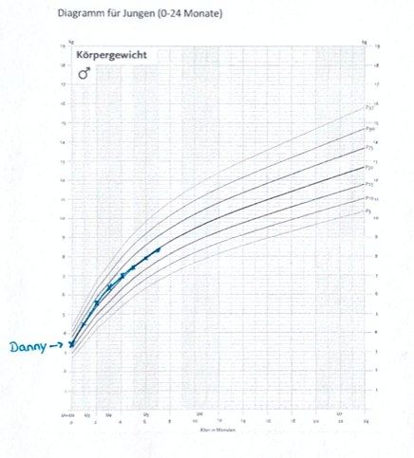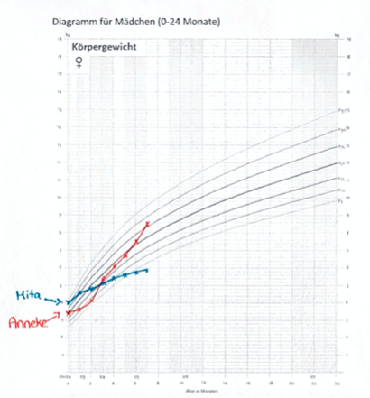
Differenzierung | Nur Auftaktseite für stärkere Klassen, den Rest können sie selbst entwickeln.

Beispiel für mögliche Umsetzung (viele andere Umsetzungen möglich!)

Zeit | Inhalt/ Aktivität | Sozial-form | Material / Medien
1. Phase | Einstieg und Aktivieren der Vorerfahrungen
10 Min. | Sind die Lernenden mit der Situation vertraut? Haben sie ein eigenes Vorsorgeheft mit einer Wachstumskurve? ( als Hausaufgabe mitbringen lassen oder Fotos mitbringen von eigenen Heften oder denen eigener Kinder). Zu sichernde Einsichten:  - Die Relevanz der Wachstumsverfolgung, um rechtzeitig feststellen zu können, ob es Probleme gibt (Frage 1).  - Die Informationen aus dem Diagramm im Beispiel-Diagramm sortieren: Das Diagramm zeigt das Alter in Monaten (horizontale Achse) und die Größe in cm (vertikale Achse, Schrittgröße 2 cm) bzw. das Gewicht (vertikale Achse, Schrittgröße 1 kg) an. Die mittlere Linie zeigt das Wachstum eines durchschnittlichen Babys an. Die anderen Linien sind für kleinere oder größere Babys. Es ist wichtig, dass ein Baby so weit wie möglich auf seiner eigenen Linie bleibt. | UG  PA  UG | Auftaktseite des Materials,  Ggf. Mitgebrachte Fotos von Untersuchungs-heften
2. Phase: | Erarbeitungsphase I mit Zwischensicherung
15 Min. | In Partnerarbeit machen sich Lernende mit dem Umgang mit Wachstumsdiagrammen vertraut, indem sie für 3 Kinder aus der vorgegebenen Tabelle die Werte in ein Wachstumsdiagramm übertragen und zu Wachstumskurven verbinden.  Sprachlich reichhaltige Reflexionsaufträge zum erklären, beraten und begründen:  - Relevanz unterschiedlicher Diagramme für Jungen und Mädchen  - Elternberatung aus Sicht von Kinderarzt/Ärztin mit Begründungen der Einschätzung zu den Daten in 1a  - Interpretieren von authentischen Wachstumsdiagrammen zweier Babys (Benjamin und Fabian)  Sicherung der Ergebnisse und sprachlichen Aktivitäten im UG im Plenum. Optional: Teile von Auftrag 2 und 3 können auch als nachbereitende HA gegeben werden | PA  UG | Auftrag 1 mit leeren Wachstums-diagrammen  Auftrag 2  Auftrag 3
3. Phase | Erarbeitungsphase II: Sprachnachricht zur Elternberatung erstellen
10 Min. | - Vorab im UG klären: Welche Kriterien sind für die Aufnahme zu berücksichtigen? Planung der Sprachnachricht mit Stichpunkten und Skript (Rollenverteilung, zu nennende Erklärung und Begründung notieren)  - Partnerarbeit: Die Lernenden beantworten zu zweit die Fragen in Auftrag 3, machen sich Stichworte zur Planung und wählen dann eine Eltern-Aussage aus, zu der sie die Sprachnachricht mit dem Smartphone aufnehmen.  - Optional: als Lehrkraft vorgeben, von wem welche Frage beantwortet wird. | Kurz UG, dann PA | Auftrag 4  Smartphones zur Aufnahme
4. Phase | Sicherung der Erarbeitungsphase II
10 Min | - Option 1) Sicherung in der Klasse, für jeweils eine Frage präsentiert ein Paar die erstellte Antwort. Alle Lernenden prüfen auf Vollständigkeit, Verständlichkeit und sprachliche Korrektheit, sammeln ggf. Verbesserungsvorschläge.  - Option 2) Austausch der Produkte in GA: Jeweils zu viert werden Aufnahmen ausgetauscht, gegenseitig geprüft auf Vollständigkeit, Verständlichkeit und sprachliche Korrektheit, formulieren von Verbesserungsvorschlägen. | Option 1: UG  Option 2: GA | Produkte zu Auftrag 4  Für Option 1 Lautsprecher

Über Mathe sprechen im Beruf – Eltern über Wachstumskurven beraten

 | Linas Auftrag: Wachstumskurven erklären
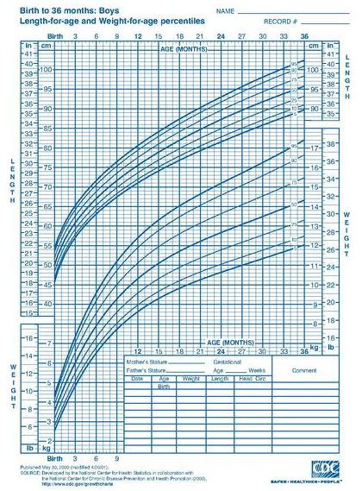
Linas Kolodzej macht Praktikum beim Kinderarzt als Sprechstundenhilfe.
Bei jeder Vorsorgeuntersuchung von
Babys wird kontrolliert, ob das Baby gut wächst. Körperlänge und Gewicht werden dann mit Kreuzen in ein Diagramm im Vorsorge-Heft eingetragen.

Immer wieder stellen Eltern Fragen
zum Wachstum ihres Babys.
Der Praktikumsbetreuer bittet Lina,
die Fragen der Eltern zu beantworten.
„Sie haben doch in Mathe gelernt,
Diagramme und Grafiken zu interpretieren, das können sie hier gut brauchen.“
0 | Gemeinsames Eindenken  Die Wachstumskurven in den Vorsorge-Heften sehen kompliziert aus.  Betrachten Sie sie gemeinsam und diskutieren mit der Klasse:  - Wo wird das Gewicht abgetragen, wo die Körperlänge?  - Was steht auf der unteren Achse?  - Wieso sind schon so viele Kurven eingezeichnet?  - Wie werden mit der Kurve des jeweiligen Babys Veränderungen verglichen?  - Warum wird das Wachstum des Babys überhaupt so genau kontrolliert?
Ziel | Langfristiger Arbeitsauftrag: Sprachnotiz aufnehmen  Im Laufe der nächsten Aufgaben arbeiten Sie sich genauer ein.  Sie finden in Aufgabe 3 verschiedene Fragen von Eltern.  - Bereiten Sie sich darauf vor, die Fragen zu beantworten.  - Nehmen Sie dann eine Sprachnotiz der Dialoge auf Ihrem Handy auf.  - Hören Sie sich Ihre Erklärungen an und verbessern Sie untereinander die Dialoge.

1  a) |  | Wachstumskurven von Kindern einzeichnen  Eine Mutter hat das Gewicht ihrer drei Babys  selbst in einer Tabelle aufgeschrieben.  - Tragen Sie die Werte in die Diagramme ein und  verbinden Sie sie zu Wachstumskurven. Nutzen  Sie für die zwei Mädchen verschiedene Farben.  - Warum gibt es für Jungen und Mädchen  unterschiedliche Diagramme? |  |  |  | Gewicht in kg  Alter in Monaten Anneke (Mädchen) Mita (Mädchen) Danny (Junge)  0 3,2 4,0 3,4  1 3,6 4,6 4,5  2 4,1 4,8 5,6  3 5,4 5,1 6,4  4 6,1 5,4 7,0  5 6,7 5,6 7,4  6 7,5 5,7 7,9  7 8,5 5,8 8,3
 |  | Diagramm für Jungen (0-24 Monate) kg |  |  | Diagramm für Mädchen (0-24 Monate) kg
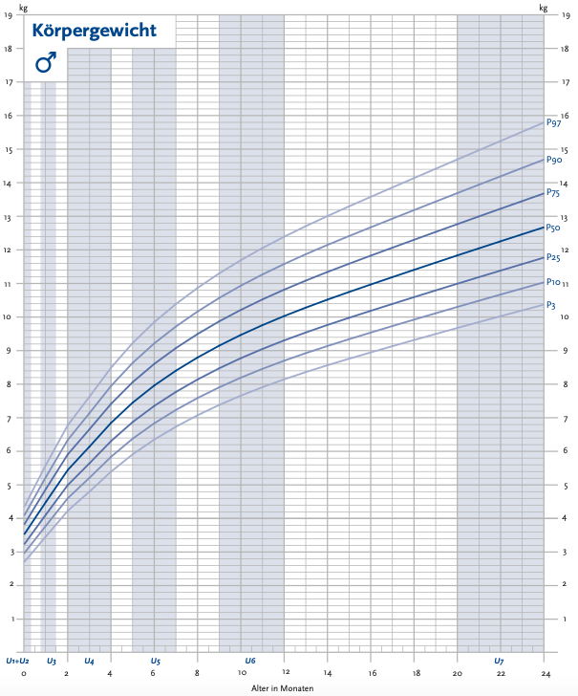 |  |  |  | 19  18  17  16  15  14  13  12  11  10  9  8  7  6  5  4  3  2  1  0 | 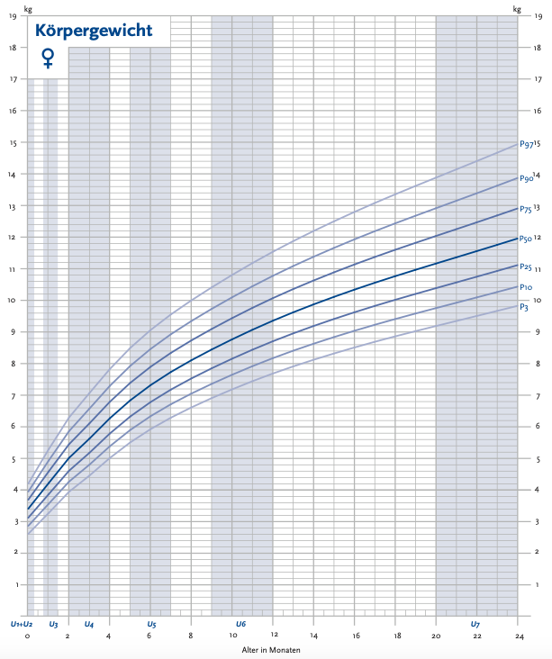 |  | 19  18  17  16  15  14  13  12  11  10  9  8  7  6  5  4  3  2  1  0
0 2 4 6 8 10 12 14 16 18 20 22 24  Alter in Monaten |  |  |  |  | 0 2 4 6 8 10 12 14 16 18 20 22 24  Alter in Monaten
b) |  |  | Was kann man in dem Diagramm besser erkennen als in der Tabelle?

2 |  | Normkurven verstehen
In den Untersuchungsheften wie dem auf der Auftaktseite abgedrucktem sind bereits sieben geschwungene Liniendiagramme eingezeichnet. Sie heißen „Normkurven“. Die mittlere Kurve repräsentiert das durchschnittliche Wachstum eines Babys. Sicherlich wächst kein Baby perfekt auf der mittleren Kurve. Die weiteren Kurven zeigen den Normalbereich.
Wenn das Gewicht des Babys immer zwischen der oberen und unteren Abweichungskurve eingetragen werden kann und die Punkte dem Kurvenverlauf folgen, so entwickelt es sich normal.
- Betrachten Sie die Wachstumskurven von den drei Babys aus Aufgabe 1a im Vergleich zu den Normkurven. Besprechen Sie zu zweit, was Sie als Ärztin oder Arzt den Eltern sagen würden: Müssen sich die Eltern Sorgen um die Entwicklung ihres Babys machen oder nicht?
- Begründen Sie Ihre Einschätzung.

3 |  |  | Wachstumskurven interpretieren
Die folgenden Wachstumsdiagramme zeigen die Entwicklung von zwei verschiedenen Babys: Jeweils eine Wachstumskurve zeigt den Zusammenhang zwischen Alter und Körpergewicht
und eine weitere zwischen Körpergewicht und Körpergröße.
- Welche Kurve zeigt die Entwicklung einer Frühgeburt?
- Warum ist das kleinere Baby trotzdem auf der Gewichtslinie (Gewicht – Größe)
im Normalbereich?
 |  |  | Benjamins Körpergröße: | Benjamins Gewicht:
 |  |  | 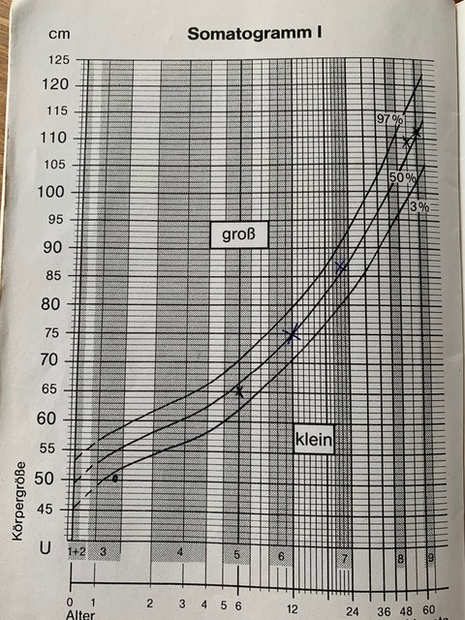 | 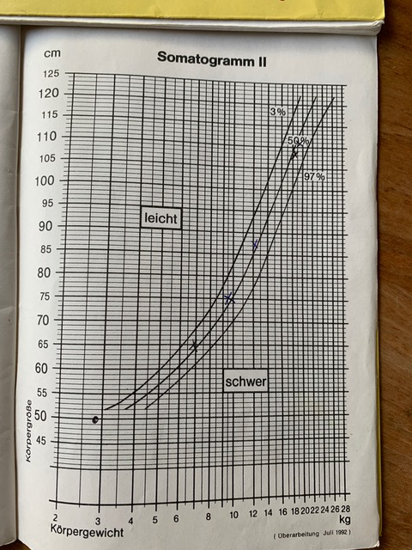
 |  |  | Fabians Körpergröße: | Fabians Gewicht:
 |  |  | 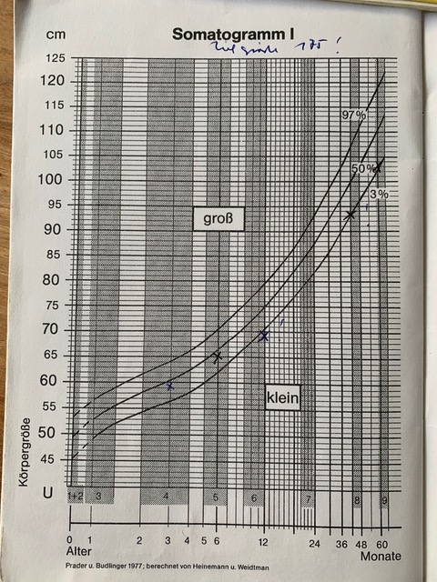 | 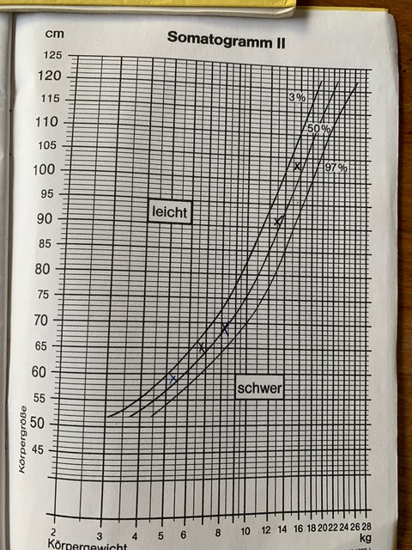
4 |  |  | Fragen der Eltern – Sprachaufnahme vorbereiten  Zu einer dieser drei Fragen sollen Sie einen Dialog als Sprachaufnahme aufnehmen.  Überlegen Sie sich gut, wie Sie die Antwort den Eltern erklären.  Dann nahmen Sie die Sprachaufnahme zu zweit auf.

Anikas Mutter
Anikas Wachstum entspricht nicht der Normalkurve.
Ist das in Ordnung oder müssen wir uns Sorgen machen?

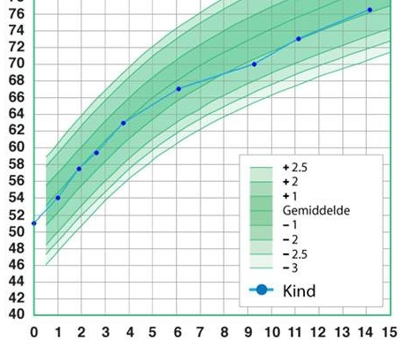
Alis Vater
Ali ist nun mehr als ein Jahr alt.
Es scheint so, als ob seine Wachstumskurve nach unten gehen würde.
Die blauen Punkte sind nicht länger auf der grünen Linie in der Mitte.
Müssen wir uns daher Sorgen machen?

Wesley ist 3 Jahre alt. Ich habe gehört, dass ein Kind jeden Monat 2cm wachsen muss. Ist das richtig? Wie kann ich das in dem Diagramm erkennen. Bitte erklären Sie es mir.
Wesleys Mutter

